В России День отца пока не является официальным праздником и стал отмечаться сравнительно недавно, в отличие от многих других стран, где этот праздник очень популярен. В нашей стране день отца отмечается в третье воскресенье июня.
Впервые в этом году в рамках Дня отца в нашем городе Касимове Рязанской области прошла акция «Вместе с папой». 14 июня в детских садах прошли фотовыставки «Я и папа», выставки рисунков «С папой вместе», акции добрых дел «Папа может», спортивные праздники.
В нашем детском саду была проведена тематическая неделя, посвященная отцам, с целью формирования у детей позитивного эмоционального отношения к папе, как к главному члену семьи.
В течение недели использовались следующие формы работы:
- Беседа с детьми о папе
- Рассматривание иллюстраций с мужскими профессиями (полицейский, доктор, строитель, пожарный)
- Подбор и рассматривание фотографий на тему: «Я и мой папочка»
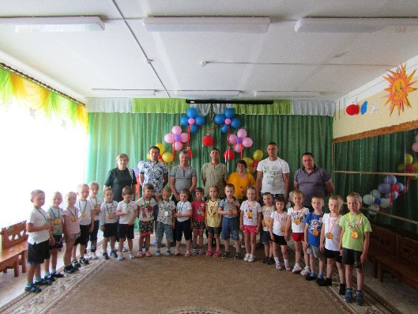
- Чтение и заучивание стихов о папах
- Словесная игра: «Скажи ласково» (папочка, папуленька, любимый)
- Дидактическая игра «Чей папа?» (у всех есть папа и у животных тоже, и детям предлагается найти папу каждому детенышу животных: теленку, жеребенку, гусенку, щенку, котенку, цыпленку)
- Пальчиковая гимнастика «Семья»;
- Сюжетно-ролевые игры: «Семья», «Стройка», «На рыбалке»;
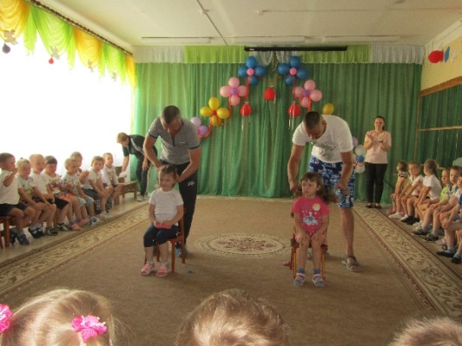
- Оформлены выставки рисунков воспитанников «Когда мы с папой вместе»;
- Оформлена фотовыставка «Мы с папой можем все!».
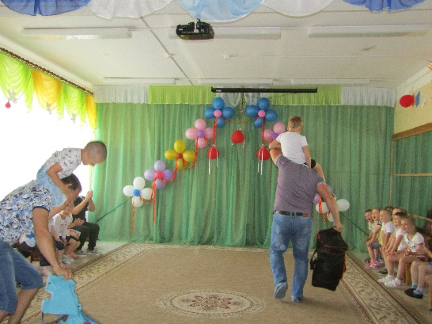
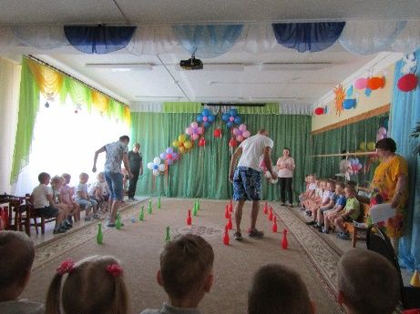
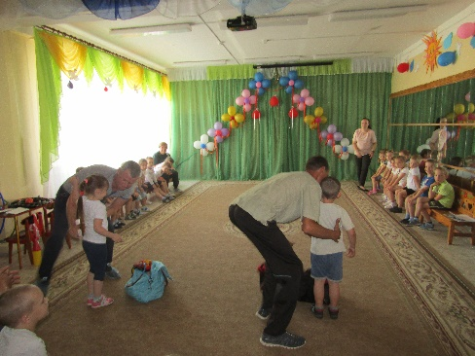
14 июня в нашей группе «Почемучки» и в группе «Земляничка» прошёл совместный замечательный праздник «Вместе с папой», посвящённый Дню отца. Сценарий праздника включал в себя множество интересных весёлых конкурсов. В музыкальном зале детского сада царила доброжелательная атмосфера праздника, позитивное настроение и единение семьи. Все присутствующие папы с детьми показали себя ловкими, сильными, находчивыми и дружными в спортивных соревнованиях. А во время музыкальных пауз ребята для своих любимых пап пели песни, читали стихи, танцевали. В этих соревнованиях победила дружба.
В этот день папы принимали поздравления от своих детей, сотрудников детского сада. В свою очередь папы тоже порадовали детский сад поделками на прогулочных участках, сделанные собственными руками. И теперь во время прогулки ребята с удовольствием и гордостью рассказывают друзьям, как вместе с папой мастерили эти поделки.
